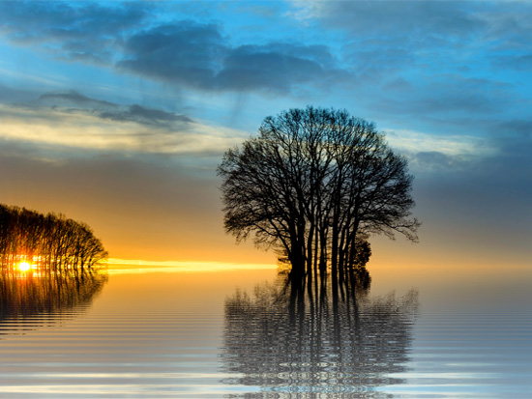

Beautés estivales ou hivernales, quelle différence !

La beauté de la nature est toujours fabuleuse,
Le lac de Bled en Slovénie en est la flagrante preuve.
L’été c’est le vert et le bleu qui nous enchantent,
L’hiver, le blanc de la neige et des vapeurs nous émeuvent.
Ce lieu se métamorphose en une douceur sublime,
Les brumes matinales cotonneuses sont divines.
Elles enrobent tout, ne laissant voir que les monts et l’île.
Le spectacle est d’une sérénité délicieuse et paisible.
Johanna Park en Allemagne et son petit pont romantique
Offrent un décor surchargé par les feuillages bucoliques,
La jolie passerelle s’estompe dans la sombre fresque
Mais la blancheur hivernale rend ce coin pittoresque,
Lumineux, amalgame de blanc et de bleu voluptueux,
Douceur de vivre relevée du noir des troncs tortueux.
Le lac de Plitvice en Croatie, à la belle saison
Procure un plaisir exquis qui fascine la vision
Avec le bleu de l’eau, profond et soutenu à l’arrière-plan,
Il devient turquoise après le mini barrage filtrant
Puis l’eau s’évacue en fines cascades délicates
Sur les rochers bruns ou beiges parsemés de touffes verdâtres.
L’hiver, le liquide est devenu azur, c’est le blanc neigeux,
Il reflète dans le miroir et le spectacle est merveilleux.
Une église en Nouvelle-Zélande est majestueuse sur son promontoire,
Elle affiche son originalité dans le mur empierré gris et noir
Qui resplendit dans le firmament enflammé par le couchant.
L’hiver, tout cela se transforme en un tableau captivant.
Un beau manteau laiteux jonche le sol caillouteux, seules
Les touffes d’herbes ambrées par le frimas lèvent leur tête doucereuse.

Marie Laborde

